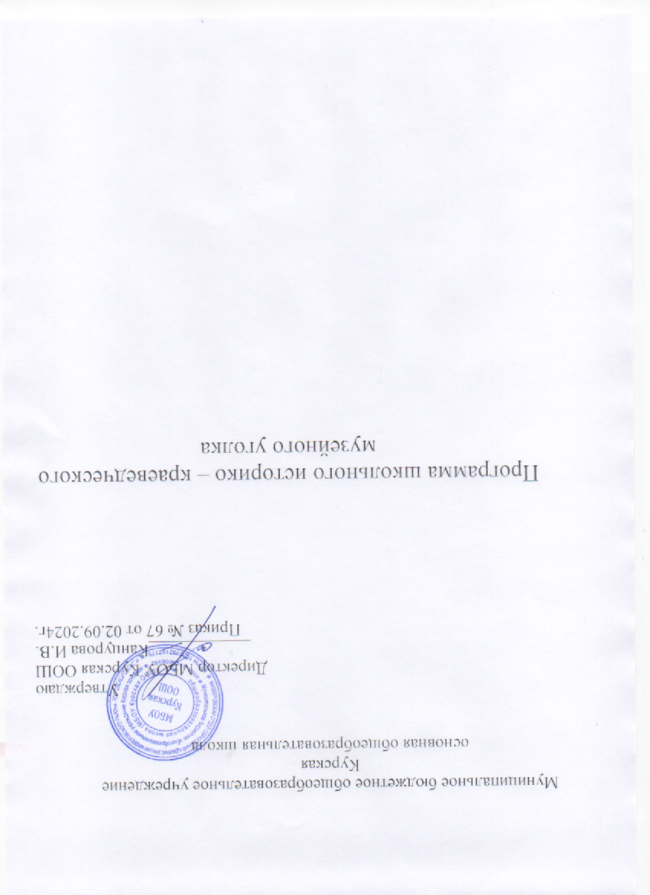

Пояснительная записка.

Воспитание обучающихся в духе патриотизма, гражданского самосознания, высокой нравственности является одной из основополагающих задач развития личности. Выполнению этой задачи способствует программа деятельности школьного краеведческого музейного уголка. Школьный историко- краеведческий музейный уголок обладает огромным образовательно-воспитательным потенциалом, так как он сохраняет и экспонирует подлинные исторические документы.

Путешествуя по родному краю, изучая памятники истории и культуры, объекты природы, беседуя с участниками и очевидцами изучаемых событий, знакомясь с документальными, изобразительными объектами наследия в среде их бытования, в музеях и архивах, обучающиеся получают более конкретные и образные представления по истории, культуре и природе своего края. Они учатся понимать, как история малой Родины связана с историей России, как различные исторические, политические и социально- экономические процессы, происходящие в государстве и в мире, влияют на развитие этих процессов в родном крае, школе. Таким образом, музей является одним из центров патриотического воспитания обучающихся МБОУ Курская ООШ. **Область** применения методического материала: программа деятельности музейного уголка является методическим обеспечением поисково-исследовательской деятельности обучающихся МБОУ Курской ООШ, мощным воспитательно- образовательным ресурсом, используемым в образовательных целях, и решающим задачи патриотического воспитания подрастающего поколения.

Программа деятельности музея рассчитана на обучающихся с 4 по 9 классы, разновозрастные группы. Программа основана на достигнутых результатах в деятельности музейного уголка. Поэтому в её реализации действует принцип преемственности, что способствует накоплению и систематизации материала, соблюдению музейных традиций. Выполнение программы

основано на теоретической и практической деятельности в работе музейного уголка. Это обусловлено его спецификой, необходимостью сбора материала, связанного с историей родного края и школы. Центральной **идеей** программы является идея гуманизма и сопричастности к прошлому, настоящему и будущему своего Отечества, родного края, школы.

Цель реализации программы:

воспитание гражданско-патриотических качеств личности на основе организации краеведческой поисковой деятельности, направленной на познание традиций своего народа, истории родного края, жизни выпускников МБОУ Курской ООШ и хутора Каменка.

Задачи реализации программы:

* интеграция основного и дополнительного образования детей, сближение процессов воспитания, обучения и развития.
* Создание максимальных условий для освоения обучающимися духовных и культурных ценностей предков, их быта, обычаев.
* Создание нравственного и эмоционально благоприятной среды для формирования классного и школьного коллектива, развитие личности ребёнка в них.
* Активизация работы школьного самоуправления.
* Развитие учебно-исследовательских навыков в процессе работы другие.

Принципы построения программы.

|  |  |  |  |
| --- | --- | --- | --- |
| - принцип | личностно- | ориентированного | подхода, позволяющий |
| поддерживать | процессы | самореализации, | саморазвития личности |
| обучающегося; |  |  |  |

* принцип педагогической поддержки, который предполагает деятельность педагогов по оказанию превентивной и оперативной помощи детям в решении их индивидуальных проблем;
* принцип научности, который позволяет достичь высокого уровня достоверности информации;
* принцип системности;
* принцип самовыражения участников образовательного процесса.

Программа должна способствовать творческой самореализации подростков посредством участия в различных **формах** туристско-краеведческой деятельности:

* + составление родословных и семейных летописей;
  + сбор материалов о старейших краеведах, педагогах, известных людях, писателях, учёных и т.д.;
  + формирование банка краеведческих данных,
  + экскурсии,
  + презентации,
  + конференции,
  + викторины,
  + поисковая деятельность,

Методы работы школьного музейного уголка:

1. Словесные – беседы, рассказ, объяснение.
2. Наглядные – фото- и видеоматериалы, карты, схемы, плакаты, и т.д.
3. Игровые методы – игра-путешествие, театрализация, инсценировка и т.д.
4. Репродуктивный метод – повторение, закрепление, обобщение материала.
5. Эвристический метод – поисковые задания, составление анкет и т.д.
6. Исследовательский метод – исследование, изучение документов, краеведческих находок, их описание.
7. Информационно-рецептивный метод – восприятие, осознание готовой информации.
8. Практический метод – оформление краеведческого материала.

Ожидаемые результаты реализации программы:

Результат реализации программы определяется личностным ростом школьников. Программа призвана помочь каждому школьнику осмыслить его место в жизни, приобщиться к целому ряду ценностных понятий, помочь сформировать собственный взгляд на жизнь, свое мировоззрение и в то же время знать и уважать прошлое и настоящее своего народа, своего края, своей семьи.

Результаты реализации программы можно разделить на внешний и внутренний.

Внешний результат:

* работа поисковых отрядов по заданиям совета музейного уголка;
* постоянное развитие музея, увеличение количества его экспонатов, появление новых материалов, разделов;
* развитие интереса обучающихся к поисково – краеведческим экспедициям.
* становление школьного музейного уголка как базового методического центра. **Внутренний результат** выражается в положительных изменениях, происходящих с личностью обучающихся, в их духовном росте:
* выработка у обучающихся комплекса качеств, характерных для гражданина и патриота.
* Повышение интереса к деятельности школьного музейного уголка у жителей хутора и района.
* Формирование благоприятной среды для освоения обучающимися духовных и культурных ценностей.
* Корректировка и совершенствование учебно-воспитательного процесса. **Диагностика** реализации программы осуществляется с помощью разнообразных методов:
* собеседования с обучающимся,
* методики сочинений, незаконченного предложения,
* наблюдения,
* тестирования,
* анкетирования.

Обеспечение программы.

Для осуществления программы школа располагает следующей материальной и научно-методической базой и кадровым обеспечением:

* 1. Руководитель историко- краеведческого музея.
  2. Совет музея.

Содержание программы.

**Перспективный план деятельности историко- краеведческого музейного уголка МБОУ Курской ООШ**

**на 2024 - 2029 годы.**

|  |  |  |  |  |  |
| --- | --- | --- | --- | --- | --- |
|  | Направле- ния деятель-  ности | Мероприятия | Срок | Форма подведения итогов | Ожидаемые результаты |
| 2. | Проведение теоретичес- ких занятий. | Дни учёбы актива краеведов с целью изучения теоретических основ составления плана описания объектов, правила работы с  источниками и т.п. | 2024-  2029 гг. | Положения по описанию объекта. | Освоение теоретически- ми знаниями по данной проблеме. |
| 3. | Исследова- тельская  работа | Внеурочная и урочная деятельность по разделам  экспозиций музея (посещения  ветеранов, старожилов,  известных людей поселка, | 2024-  2029 гг. | Планшеты, альбомы, папки-  раскладуш- ки,  презента- ции, стенды  и т.п. | Расширение кругозора, умение  общаться с людьми, брать интервью, воспитание уважения к старшему  поколению, |

|  |  |  |  |  |  |
| --- | --- | --- | --- | --- | --- |
|  |  | выпускников школы и их родных, мест трудовой славы, поселкового музея и т.п. с целью  накопления материала). |  |  | формирование активной жизненной позиции. |
| 4. | Просвети- тельская работа. | Проведение экскурсий,  тематических классных часов, лекций, викторин бесед и т.п. по разделам  экспозиций музея.  Создание виртуального музея. | 2024-  2029 гг. | Создание  «копилки» музея. | Включение детей в занятия кружка историко-  краеведческого музея школы, формирование нравственных качеств, творческой и социальной  активности. Укрепление связи школы, музея с  обществен - ностью, выпускниками школы. |
| 5. | Методичес- кая работа. | Помощь активам классов, краеведам- активистам, классным руководителям в организации, проведении и подведении итога при выполнении  краеведческого задания. | 2024-  2029 гг. | Отчёт о проделан- ной работе | Постоянная связь с  активами классов,  краеведами – активистами, сотрудниками поселкового музея. |

|  |  |  |  |  |  |
| --- | --- | --- | --- | --- | --- |
|  |  |  |  |  |  |
| 6. | Экспозици- онная  работа. | Сбор и оформление новых материалов по истории школы, о знаменитых выпускниках  школы. | 2024-  2029 гг. | Альбомы, стенды, презента- ции,  рефераты по темам  «Наши знамени- тые выпускни- ки»;  «Участник и СВО» | Навыки с работы  материалами, умение  выбрать главное, эстетическое оформление. |
| 7. | Проведение конкурса  краеведчес- ких находок между 1-9 классами. | Организация конкурсной работы. | 2024-  2029 гг. | Пополне- ние  экспонатов музейного уголка. | Активизация работы классного  самоуправле- ния, воспитание гражданско- патриотичес- ких качеств личности  ребёнка, изучение истории своих земляков, дедов и  прадедов, традиций  своего народа. |
| 8. | Участие в районных, областных и  других конкурсах, | Организация конкурсной работы. | 2024-  2029 гг. | Пополне- ние материа-  лов музейного уголка об истории | Воспитание гражданско- патриотичес-  ких качеств личности |

|  |  |  |  |  |  |
| --- | --- | --- | --- | --- | --- |
|  | связанных с краеведчес- кой работой. |  |  | края, школы,  земляков и др. | ребёнка, изучение истории своих земляков, дедов и  прадедов, традиций  своего народа. |